To: All Employees
From: Champion / Champion
Subject: Programme de développement du leadership de changement en pleine-conscience (offert en français) / Mindful Change Leadership Development program (delivered in French)
Body of the message:
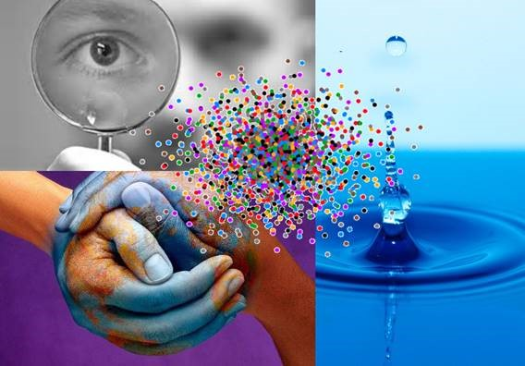
Voulez-vous accroître votre conscience de soi en développant des compétences clés de leadership?
Nous sommes heureux de vous inviter à participer au « Programme de développement du leadership de changement en pleine-conscience » - programme en français, avec l’option d’être jumelé en sous-groupe de support (Buddy System) dans la langue officielle de votre choix. En participant à ce programme de 8 semaines, du 3 octobre au 21 novembre 2022, vous améliorerez votre concentration, clarté, créativité et compassion au service des autres et à devenir un meilleur dirigeant de changement, avec la possibilité de commencer une pratique de pleine conscience.
Si vous désirez obtenir plus d’information sur le programme, une session d’information aura lieu le lundi 12 septembre 2022 de 12 h 30 à 14 h 00 (HE).
Pour plus de détails visitez la page sur GCWiki : Invitation pour participer au Programme de développement du leadership de changement en pleine-conscience (offert en français).

Do you want to increase self-awareness by developing key leadership skills?
We are pleased to invite you to participate on the Mindful Change Leadership Development program - French Program, with the option of having the Buddy System in the official language of your choice. Over the course of this eight-week program—from October 3 to November 21, 2022—you’ll learn how to enhance your focus, clarity, creativity, and compassion in the service of others for becoming a better Change Leader, with the option to start a mindfulness practice.
If you wish to have more information on the program, an information session will take place on Monday, September 12, 2022, from 12:30 p.m. to 2:00p.m. (EDT).
For additional details visit the GCWiki page: Mindful Change Leadership Development Program Invitation (delivered in French).

Merci, Thank you,

